自己肯定感を高める授業の在り方
～性教育の実践から～
高知大学教育学部附属特別支援学校 教諭 中尾 隆文
１ はじめに
日常の生徒との関わりの中で、「自分に自信を持つことが難しい」「指示されたことはしっかりとできるが、自ら課題や目標を設定して自主的に取り組むことが難しい」等、自己肯定感が高くないことに起因すると思われる生徒の育ちの弱さが感じられることが少なくない。そこで、生徒の自己肯定感を高め、より意欲的に生活できる力を育てたいと考え、保健学習で行われている性教育において、生徒の自己肯定感を高めていくための授業のあり方について研究することとした。昨年度、高知県心の教育センター研究員制度において「豊かな心を育む保健学習のあり方」というテーマで研究を行った。その成果を踏まえ、自己肯定感を高める授業のあり方について検討したい。

２ 研究の目的・方法
本研究においては、知的障害特別支援学校における性教育の実践を通して、自己肯定感を
高める授業のあり方について検討することを目的とする。方法としては、昨年度の研究で作
成した授業のフレームに基づいた授業の実践を行い、授業後のアンケートや感想文、授業ビ
デオの分析などから検証を行う。なお、本研究では、高等部の障害の程度が中・軽度の生徒
を対象とした授業のあり方について検討することとする。また、自己肯定感を「自分の評価
を行う際に、自分のよさを肯定的に認める感情」¹⁾と定義し、授業実践の検討を進めていく。

３ 研究内容
(1) 実施授業
Ａ特別支援学校高等部では、保健指導のねらいとして、「①心身の健康維持・向上について学び、理解を深める②心身の発育について科学的な知識を深め、自己肯定感を高める③豊かな人間関係をはぐくむ」ことを挙げている。年間６～９回程度、保健の授業を行い、性教育を展開している。通常、授業は２グループに分けて行っている。１グループは、障害の程度が重度もしくは言葉によるやり取りでは理解が難しい生徒が対象で、具体的な体験を通して学習を深めるグループである。２グループは障害の程度が中・軽度で、友だち同士の話し合いで学習が深まる生徒を対象としている。２グループの年間実施授業は、表１の通りである。「健康の維持」や「自分の心身に関すること」、「性に関すること」、「将来の生活について考えること」などが主な内容である。限られた時間の中で毎年同様の内容を取り上げているが、授業内容があまりに多岐にわたると、文字や文章としての記憶ができたとしても、「なぜそれが必要なのか」「自分にとってどうであるのか」と自分で考え、判断して行動化へとつなげていくことは難しいと思われる。そのため、内容を精選し、毎年視点を変えながらも同じテーマを繰り返し、生徒への定着を図っている。
なお、３月にはWYSH教育を行っている。WYSH教育は「すべての子どもたちが障害や疾患の有無、国籍の違い、また、家庭など子どもが選べない生育環境の違いにかかわらず、心身ともに健やかで自分らしく幸せに輝き、自分の人生を自分で切り拓いていける力を持てるようにすることを最終目的とする教育」（木原2013）である。これは、本校における保健指導のねらいに合致するものであり、また、授業内容や構成がこれまでの実践に近く、より保健指導の効果を高めていく上で意義が大きいと考え、２年前から導入している。
【表１】年間の実施授業（授業のテーマ）
授業日 | メインテーマ | グループワークのテーマ
４月21日 | 「心身の健康」 | 「健康ってなーに？」
６月25日 | 「喫煙の害」 | 「たばこをすすめられたら？」
７月16日 | 「第二次性徴」 | 「男らしさ 女らしさ 自分らしさって？」
９月 ３日 | 「パートナーとの出会い」 | 「好きな人（大切な人）って、どんな存在でしょう？」
10月21日 | 「性 身体と心のふれあい」 | 「『告白されちゃった』と相談されたら？」
12月17日 | 「自分のこと知っていますか」 | 「悩んでる友だちにどんな言葉をかけますか？」
１月28日 | 「インフルエンザの予防」 | 「自由な時間はいつ？なにをしてますか？」
３月11日 | 「ＷＹＳＨ教育」 | 「自分っていいじゃない！」

(2) 授業のフレーム
授業のフレームについては、図１のように昨年度の研究で構築したものを継続して用いている。授業は自分が受け止められる心地よさを感じることのできる場としている。その中で自己肯定感を育て、「自分ってできるかも」「あんなことをやってみたい」など、自分を認め、なりたい自分をイメージし、そのためにどうすればいいのか、必要に応じて支援を求めながら、目標に向かって生きていく力を育てていくことが保健学習を展開していく方向性であると考える。
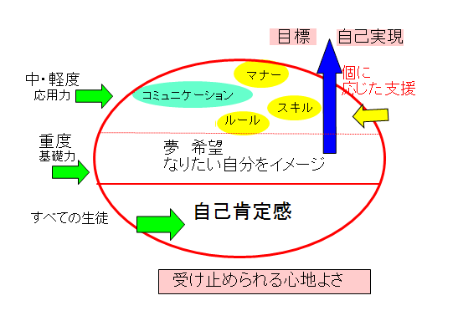

【図１】性教育の授業フレーム
(3) 授業の構成
授業は、導入、メインテーマ、グループワークの３つの部分で構成している。毎回同じ
構成で授業を行うことは、生徒にとって流れの見通しが持ちやすく安心できるものであると考える。
導入 その日の授業のテーマを示した後に授業のルールを提示して授業の場が安心できるものになるように、参加者全員で確認する。その日のテーマやテーマに関わって自分たちが大人に近づいていることをクイズに取り入れて楽しく和やかな場を作りながら知らせるようにしている。
（例）
クイズ １
選挙で投票できるのは何歳からですか？
クイズ ２
お酒を飲んだり、たばこをすっていいのは何歳からですか？

メインテーマ 科学的な知識を分かりやすくシンプルに伝えることを目指している。動
画やイラストなどの視聴覚教材を用いたり、実物を示したりして、関心を持たせ、身近な事柄として考えられるようにしている。学習のポイントが分かりやすいよう、できるかぎり内容を精選して授業を構成する。学習内容によって必要がある場合は、個別や小集団による指導を行っている。特に、性について説明するときは、雰囲気が重くならず、また、恥ずかしがることがないような伝え方で、真剣ではあるが緊張感が強すぎない、楽しくはあるがふざけてはいないといった点に留意して言葉遣いや話す姿勢など工夫をしている。また、緊張感が高くなるような場面では、場が和むようにスライドに写真を入れるなど工夫をしている。
グループワーク テーマに関連することについて生徒同士で意見を出し合い、話し合う
場である。意見が出やすいように男女別のグループとし、講義形式ではなく生徒同士の気づきを大切にしている。進行からまとめ、発表まで生徒のグループで行い、話し合いを急がせたり答えを求めることなく、生徒自身が意見を出し合うことが重要と考えている。その際、教員もグループワークを行い、意見を発表する場を設定する場合もある。生徒にとっては、教員の発表を聞くことで、普段と違った教員の一面を見られることも同じ授業に参加している者として意義があると考えている。
このようにすべての場面において、生徒一人ひとりが尊重され、受け止められる心地よ
さの中で授業を行うことを大切にしている。
(4) 授業例から
「自分のこと知ってますか」
実施日時：2014年12月17日 8:50～9:40
参加生徒：高等部１～３年生（男子７名 女子５名）
 | 学習内容 | 支援の留意点
導入 | ○ルールの確認  １「意見があるときは手を挙げる」  ２「他の人の意見を否定しない」  ３「誰かが話しているときは聞く」  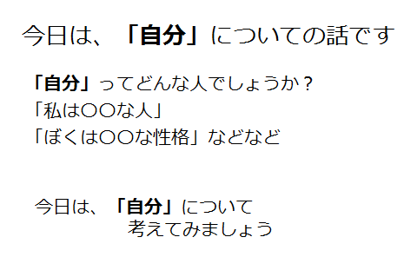  保健の授業のルールと今日のテーマを確認する | ・毎時間、はじめにルールの確認を行う。安心できる場であることを伝える。  ・その日に取り上げるテーマについて知らせる。  ・和やかな雰囲気でルールを守って進行されるよう留意する。
メインテーマ | 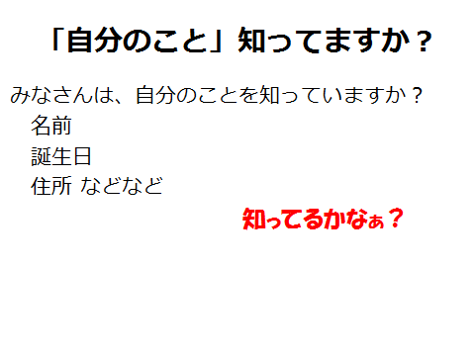  ○第２次性徴についての復習  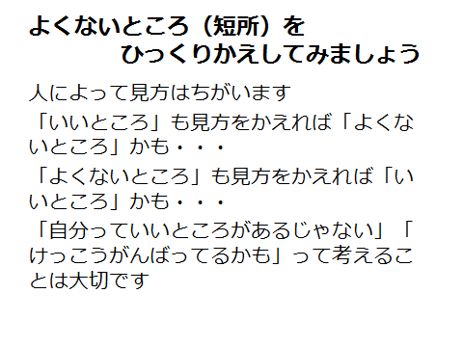  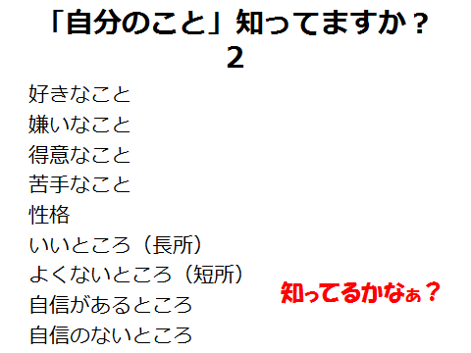  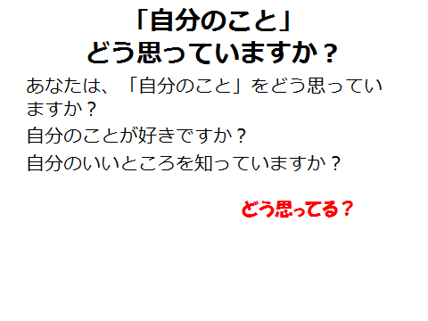  ○質問  自分のことについての質問  各自プリントに記入 | ・「自分のこと知ってますか」という質問を通して、自分について振り返り、考える時間を設定する。  ・意見はすべて受け止める。発表の際は必ず復唱し、受け止めたことを明確に伝える。何かしらの修正を求める必要があった場合は、修正すべき点を投げかけて自分で考えさせる。言葉や行為の注意はあっても、個人の否定・非難は行わない。  ・考えたことを評価する。マイナス面として書いたことについては、視点を変えればプラス面になることに気づかせる。  ・みんなに良い面も悪い面もあること、視点を変えて、自分を肯定的に見る人がいることを知らせ、次のグループワークにつなげる。
グループワーク | ○グループワーク  話し合い・発表  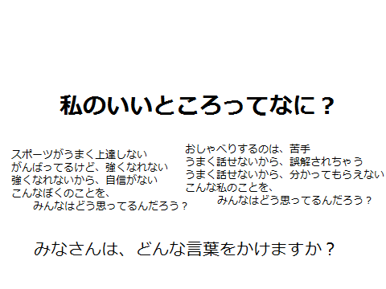  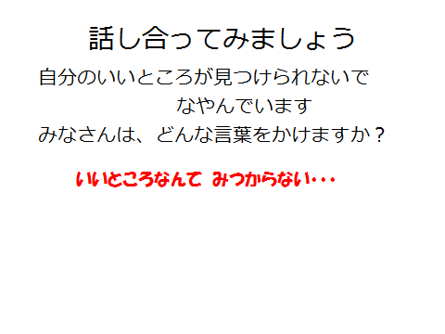  グループごとに話し合い、意見を記録し、発表する  ○感想文  ○まとめ  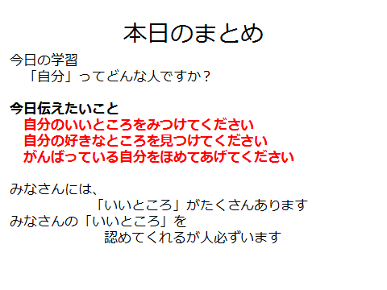 | ・プリントからスライドに注目させ、気持ちを切り替えやすくする。  ・話しやすい雰囲気を作るようスライドを工夫し、授業者の位置や言葉遣いや仕草に留意する。  ・生徒同士で話し合いが進むよう留意する。  ・教員が望むことを生徒に「させる」のではなく、生徒自身からの活動を待つ、難しい際には、ヒントを出すなど、生徒の活動を肯定的に見守る。  ・感想文を書く。  ・記述の難しい生徒には、「どんなことをした？」「スライドで何を見た？」などその日の授業内容を振り返りやすくする。速く書いた生徒とゆっくり書く生徒との時間差がある場合は、その日のテーマについて話したり、スライドを振り返ったり、質問があれば答えるなど、場の雰囲気を大切にしながら、時間を必要とする生徒をせかさないよう留意する  ・まとめについては、授業のテーマについて授業者から伝えたいことを簡潔に伝える。
この授業では、自分について考える時間を設定し、少しずつ自分を見つめ、考えていくことができることをねらった。
(5) 考察
ア アンケート結果から
10月と2月に実施したアンケートで自己肯定感に関連する項目を見てみると、次のような結果であった。

【図２】自己肯定感に関する項目のアンケート結果の変化
「自分のことが好き」や「自分にいいところがある」という質問に対して、「どちらでもない」と答える生徒が減り、肯定的に答える生徒が増えている（図２）。しかし、否定的に答えている生徒もおり、その生徒が、なぜ、そのように感じているのかについて、生徒理解を深めていくことが大切であると考える。
イ 授業後の生徒の感想文から
「自分のこと知ってますか」の授業後の生徒の感想は、次のようであった。
今日の授業で、思ったことや感じたことを書いてください
・自分のことをしってますかをした。ふつうだった。
・今日、一番分かったのは自分のいいところです。
・本当に思っています。なっとくだぜ。本当だぜ。
・今日は、皆の本音が聞けた。大しゅうかくです。自分の事すこし分かった気する。
・自分にいいところが今日少し分かったきがします。あんがいよかったです。
・今日は自分はどんな人のことについて勉強しました。
・今日は、「自分のこと知ってますか？」と言う勉強がめっちゃよく分かりにくかったです。
・自分はすごいと思いました。
・今日べんきょうはとてもわかりやすくていいべんきょうになりました。

下線部は、授業の中で授業者が使っていない言葉であり、生徒自身が自分で感じ、考え、表現したと思われる。自分の言葉で、「自分のいいところ」が分かり、「自分はすごい」、自分は「あんがいよかった」ということに気づけたことが記されている。
ウ グループワークでの生徒の発言やアンケート結果から
授業「自分のこと知ってますか」でのグループワークで出された発言は次のようであった。
テーマ ： 「（自分のいいところが見つけられないで）悩んでる友だちにどんな言葉をかけますか」
○グループワークでの発言
男子グループ１
「いっしょうけんめいがんばってるから」「そのうちだれかが『がんばってるな』と思ってくれるよ」
男子グループ２
「弱くても勝てます」「自分を信じろ」「以心伝心」「スポーツがうまくなくてもあなたは、がんばったしこれからも練習すれば強くなるし自信がでるからがんばれ」
女子グループ
「私のとこにくればしゃべれるよ」「無理してまで、話すひつようはない」「そうならそうで、ちがうならちがうと言えばいい」「自分から一度話してから考えればいい」
教員グループ
「むりにおしゃべりしなくていいよ」「どんなことが好きなの？」「『私の話をきいてくれる？』と話しかける」「いっしょに○○しない？（遊びに行かない？お茶しない？）」 コンセプト：自然に話ができる雰囲気づくりをする

生徒は、1学期の頃は、授業中に授業者が用いた言葉やスライドで使った言葉をそのままグループワークで発言していたが、回数を重ねるにつれて自分たちの言葉で発言している。その内容は、自分たちで感じ、考えたものである。
進行についても、テーマを投げかけ、記録用紙を渡すと、グループで進行係や記録係を決めて話し合いを進めることができるようになってきている。４月に行った授業において、１年生が「３年生たちが中心になって場を盛り上げてくれました」と記していることから、上級生が回数を重ねるにつれて「話し合う」ことに慣れ、成長していることがうかがわれる。「表情が気になる」と教員の感想にあった生徒は、友だちの意見に耳を傾け、真剣に話し合いに参加している姿が見られた。
また、授業「自分のこと知ってますか」のグループワーク前に記入した質問紙とグループワーク後に記入したアンケートの結果を比較すると次のようであった。グループワーク前に記入した質問項目「自分のことが好きですか」についての自由記述で、肯定的な表現をした者（「好き・大好き」など）は３名、否定的な表現をした者（「嫌い・いいえ」など）は５名、不明・分からないと表現した者が５名であった（図３）。上記のようなグループワークの後のアンケートでは、「あなたには、自分にいいところがあると思いますか？」の質問に、「思う」は５名、「思わない」は２名、「どちらでもない」は５名であった。また、「あなたは、『自分ってがんばってるかも』『けっこういいところあるかも』など、『自分のことが好き』と思いますか？」の質問には、「はい」は４名、「いいえ」は２名、「どちらでもない」は６名であった（図４）。
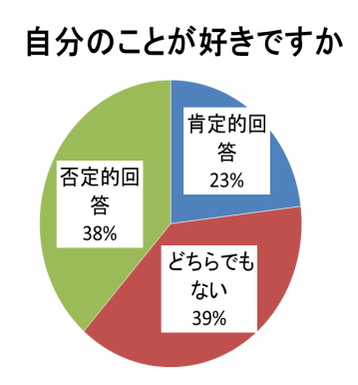
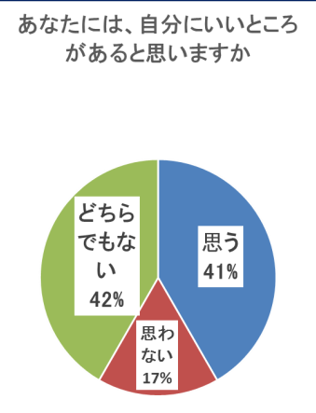
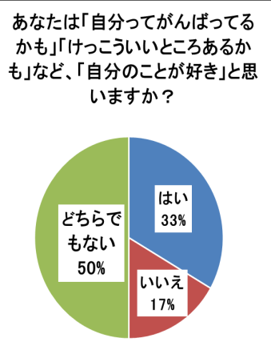

【図３】グループワーク前の質問紙への回答結果
【図４】グループワーク後のアンケートの回答結果

グループワークの後で肯定的な答えが増え、否定的な答えが減っている。友だち同士で話し合うことが、自己認識や自己理解に影響を与えていることが伺える。
エ 生徒の行動観察から
授業終了後に男女数人が机を囲んで、授業内容について話し合いを始めた場面があった。グループワークの延長ともいえる内容で、友だち同士で意見を出し合っていた。感想文では「ふつうだった」と書いた生徒や無記入の生徒が参加して積極的に発言していた。授業の内容や友だちの意見が生徒の心のどこかに響き、「どうして？」「私は○○だと思う」「他の人はどうなんだろう？」と感想文の文字だけでは表現できていない心の動きがあったのであろう。生徒の成長を感じた場面である。他の教員からも「こんな場面は初めて見る」という感想が聞かれた。また、授業後に、その日の内容について養護教諭と話しに行く生徒は、次第に授業への積極性を見せている。他の生徒も「先生はどうですか？」と授業後に授業者に話しかけてくる場面が少なくない。性教育の授業を通して生徒の心が動き、このような姿が見られるのであろう。
また、もう一点大きな成長としては、学習中に友だちに対して相手を非難することや否定的な発言がないことである。生徒は、自分と違う意見があったとしても、違う意見を受けて「私は○○と思う」と発言している。さらに議論を深める方向も検討すべきであろう。しかし、性教育の授業では自分の意見を発表し、他の人の意見を聞き、自分なりに感じ、考え、行動できることを大切にできている生徒の姿から、正しい答えを導き出すのではなく、お互いを認め合う場として授業の場が成り立っていると考えられる。したがって、この授業の場では、結論を求めず、多様な考え方があることを知る場としていくことが重要ではないかと考えられる。
オ 事例から
Ｂは、ネガティブな発言が多い生徒で、授業への参加も消極的であり、スライドに集中できない様子が見られていた。しかし、授業を重ねる中で、机間巡視している教員に対して「先生はどうですか？」と質問したり、グループワークの中で「私は○○だと思う」と話し合いをリードしたりする場面も見られだした。グループワークの中で積極的な発言が増え、発言の中には、同級生に対して「○○さんは優しいよ」など友だちを認め褒めることもみられた。Ｂのグループワークでの発言の一部を示すと次のようである。
7月16日『男らしい 女らしいって』
（男らしいって？）やかましい、うるさい、めんどくさい、がき、デリカシー、あばれる
10月21日『告白されちゃった』
まず止める→話し合う・相談→考え直すようしむける→本人の気持ちを聞く→後は本人次第
12月17日『悩んでいる友だちにどんな言葉をかけますか？』
「無理してまで、話すひつようはない」「そうならそうで、ちがうならちがうと言えばいい」「自分から一度話してから考えればいい」

10月21日のグループワークでは、自分の考えから出発しながら、最後には相手の気持ちを大事にする結論に至っている。性教育の授業は、お互いを否定せずに認め合う場となることを大切にしているが、Ｂも自分の考えを押しつけるのではなく、自分や相手の良さを見ようとする姿勢を大切にできたことでこのような発言ができたと考えることができる。
カ 教員の感想から
・身近なはやりの音楽の歌詞を用いてとてもとっつきやすく学習の内容に引き込まれていたようでした。
・生徒達が話し合いの場で活発に意見が出せて良かったです。
・それぞれ自分のこととしてとらえられていたように思いました。
・子どもたちはよく考えて意見・思いを出していました。
・子どもたちは授業の流れが分かり、話を聞く、映像を観る、話し合いをする、発表するなど、とてもスムーズに学習に参加できていたのではないかと思います。
・先生の声かけにより、子どもたちが本当に素直な意見を（少々はずかしいながらも）出すことができているなと感じたことでした。
（9月3日授業「パートナーとの出会い」）

授業についての反省を話し合う中で、しだいに教員間の意識の共有が出てきている。話し合いの中では「生徒がこのような内容の授業（講義と話し合いを中心とした授業）に取り組むことは難しいと思っていた」との声や「グループのセッションが回数を重ねるにつれて上手になっている」と生徒の成長を実感している声なども上がっている。
キ 授業例の授業後のアンケート結果から
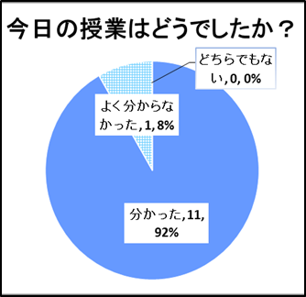
授業後のアンケートに生徒のほとんどが「分かった」に○をつけているように、授業内容については、生徒自身に伝わるものであったようである。授業を３つの部分で構成し、毎回同じ構成で授業を行ったことや視覚教材を用いたこと、グループワークで自分について考えたり、友だちの考えを知ったりすること、安心できる場で学ぶことができたことなどが授業の分かりやすさにつながったと思われる。
【図５】授業後アンケート結果

４ 成果と課題
アンケート結果や生徒の姿から授業を通して生徒の自己肯定感の高まりが見られたと考えることができる。
このような生徒の変容を導いた授業のあり方について、効果があったと思われる点を整理すると次のようになる。
(1) 授業でのルールの明確化と徹底
はじめに授業のルールを示し、徹底するよう留意している。性教育の授業では、教員と
生徒が共に守るべきルールであり、生徒も教員も誰かの意見を遮ったり、否定・非難したりすることなく、安心して和やかな雰囲気の中で授業に集中している姿が見られている。このような環境こそが「受け止められる心地よさ」であり、その結果、様々な意見を発言できたり、感想文に示すことができたりしているのであろう。
(2) わかりやすく興味をもちやすい授業の工夫
授業を３つの部分で構成し、毎回同じ流れで授業を展開したことや、プロジェクターを使用して視覚的に示しながら授業を進めたことで、生徒にとってわかりやすい授業となったと考える。また、学習内容が生徒によっては恥ずかしいもの、何となく抵抗があるものと感じるものも動物の写真等を用いたことで、そのような気持ちをあまり意識せずに、スクリーンに表示されていることに集中して学習ができたようである。テレビタレントやアニメの登場人物を取り上げることでスクリーンへの注目を高めたり、生徒に人気のあるアイドルやミュージシャンの歌詞を取り上げたりすることで、話し合いにスムースに入ることもできた。このようなわかりやすく生徒が興味をもちやすい授業の工夫によって、性教育の授業の場が安心して学習できる環境であったと思われる。
(3) 自分で考え、友だちと話し合う場の設定
(1)、(2)のような点に留意された授業のグループワークでは、図３、図４で示したよう
に、その前後で生徒の意識の変容が見られている。友だち同士で話し合うことが、「自分のよさを肯定的に認める感情」を高めることに影響を与えていることが伺える。
(4) 教員の姿勢
性教育の授業の中で教員は、生徒のその場面だけの姿や、発言、感想文に示された言葉だけで判断するのではなく、その生徒の言動の背景にあるものをしっかりと理解すること、「注意、指示、禁止」を示す言葉はできるだけ用いないこと、グループワークが進みにくい状況があれば、ヒントとなる言葉は投げかけるが、発言を求める言葉がけは行わないこと、感想文を書く際に時間を必要とする生徒がいれば「ゆっくりで大丈夫」というメッセージを伝えることなどに留意している。生徒は授業の中でとても素直な姿を見せてくれている。教員が、生徒の発言等を「それっていいよね」「その感じ方素敵だね」と肯定的に評価すること、生徒の姿を受け止め、大切にすることで、生徒の存在を大切にしているという教員の姿を示すことができると考える。
以上のような点を大切にした授業を通して、生徒は安心できる環境で健康や性についてのテーマを自分のこととして考え、自分のよさを発見し、自分を肯定的に受け止めることができたと思われる。成長している自分をよく知り、これからの人生をどう生きていくのか、今の自分を肯定し、将来の自分をイメージし、行動していく力を育てる授業として、保健学習の持つ意義について考える。今後、授業内容や手立て、グループワークで話し合うテーマの検討とともに、生徒の自己肯定感の育ちをどのように見取っていくか、評価方法の検討も引き続き行っていくことが課題である。

５ おわりに
知的障害特別支援学校における性教育の実践について、昨年度、本年度と研究を行った。今の学校生活や卒業後の生活を考えたとき、性教育は、大きな意義を持つ学習であると言える。授業の中で育っていく生徒の姿を見ることができたことが大きな成果であろう。しかし、全ての授業が生徒の期待に添うものであるとは言い難いと考えている。今後も検討を重ねていくべき課題や生徒が日々見せている姿から学ぶべき事はたくさんあると考えている。生徒たちがより自分らしく成長できる場を提供できるよう検討を重ねていきたい。

（引用・参考文献）
・１）平成21年度東京都教職員研修センター紀要第10号「自尊感情や自己肯定感に関する研究 第2次」
・木原雅子（2013）『WYSH教育事例集１』一般財団法人日本子ども財団発行
・教員養成系大学保健協議会（2009）『学校保健ハンドブック第5次改訂版』ぎょうせい
・森田ゆり（2003）『しつけと体罰―子どもの内なる力を育てる道すじ』童話館出版
・大友亜砂子（2006）「軽度の知的障害のある生徒への自己肯定感を高めるための指導の工夫－ 教育相談活動や進路学習を通して －」群馬県教育センター報告集
・高知県教育委員会（2009）「生き生き 心と身体の性教育 –人間としての在り方・生き方について考える-」
・田島,賢侍, 奥住,秀之（2014）「障害・疾病・不登校などのある児・者を対象にした自尊感情・自己肯定の文献検討」東京学芸大学紀要

